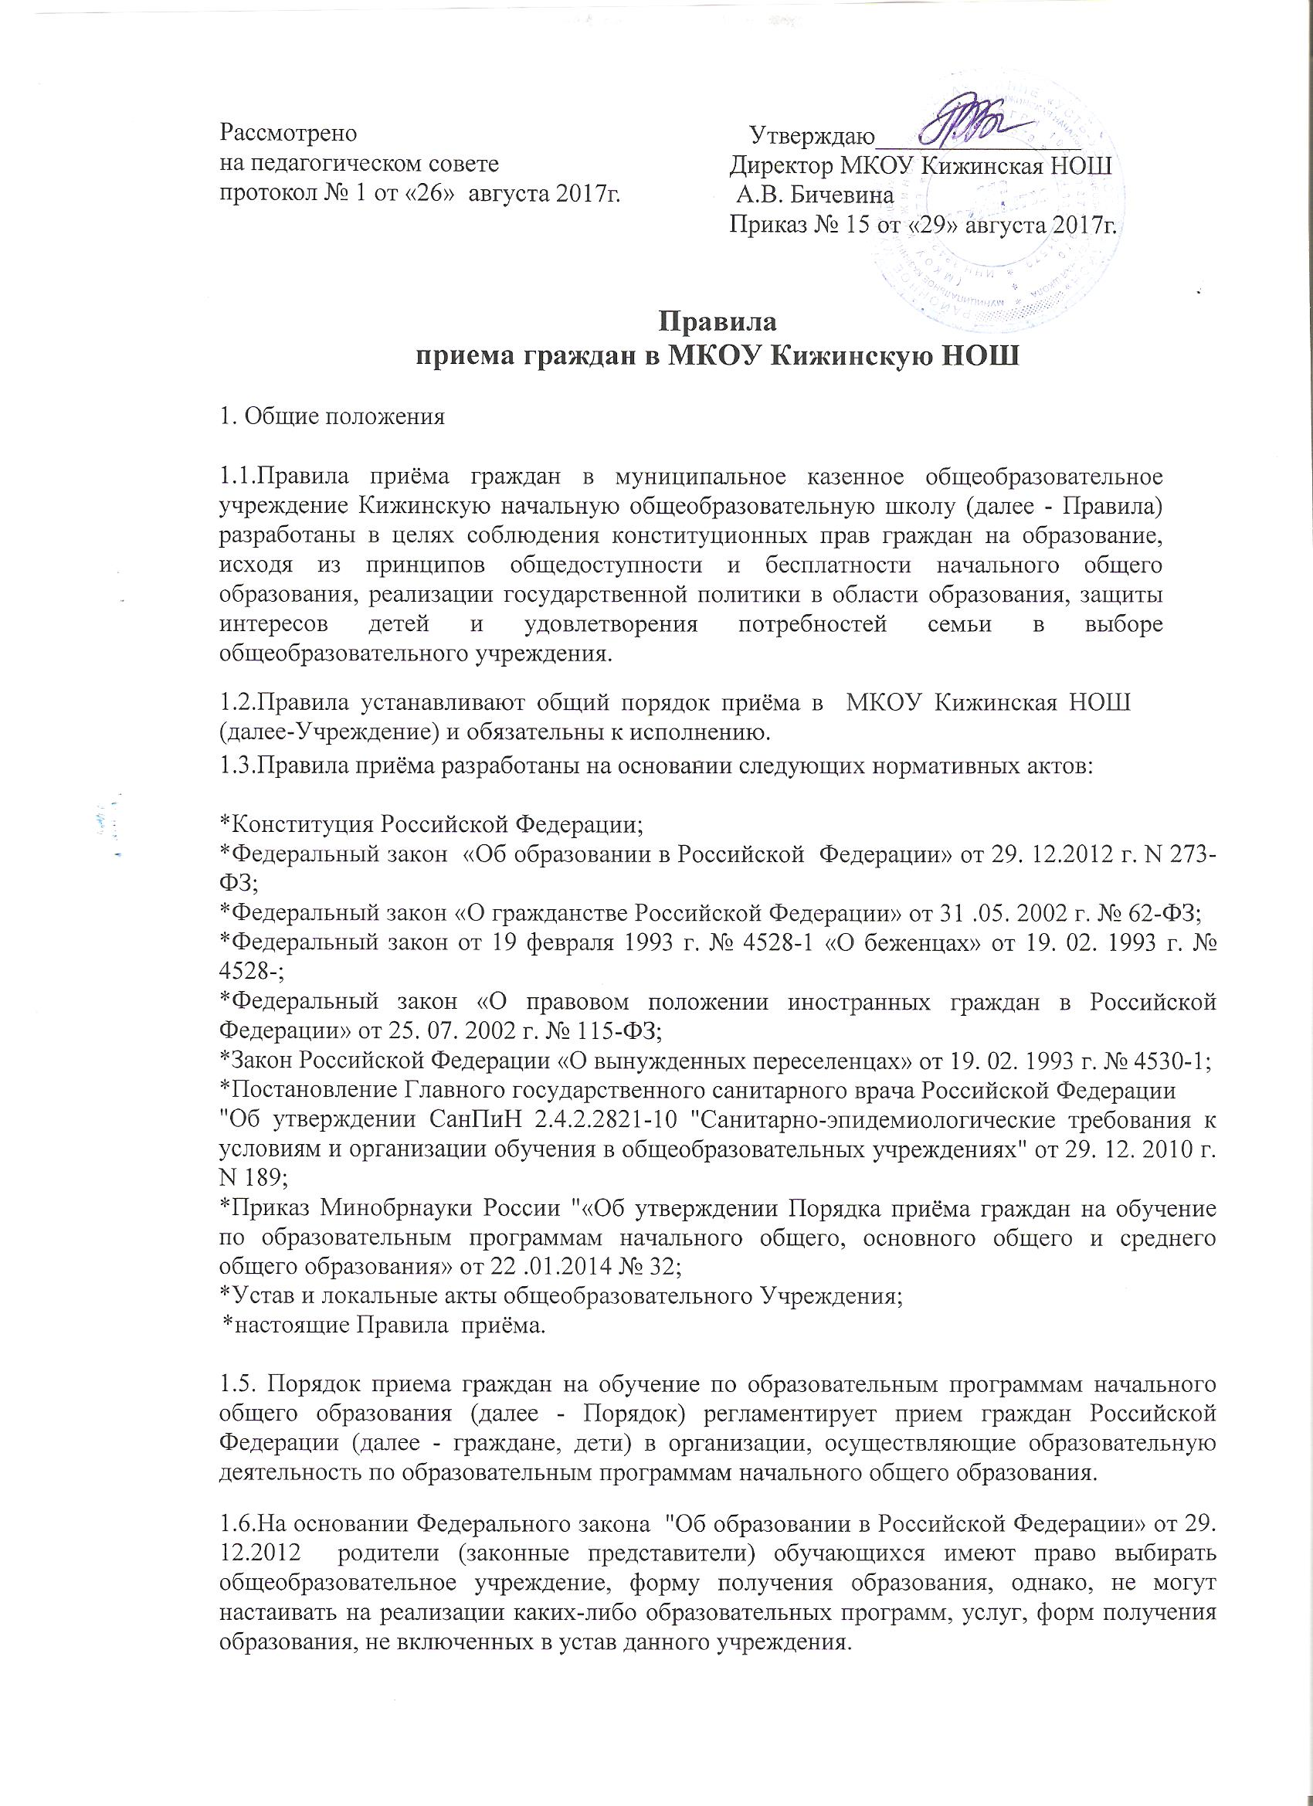

2.Общий порядок приёма граждан в общеобразовательное учреждение

2.1.Правила приема в государственные и муниципальные образовательные организации на обучение по основным общеобразовательным программам должны обеспечивать прием в образовательную организацию граждан, имеющих право на получение начального общего образования и проживающих на территории, за которой закреплена указанная образовательная организация и имеют право на получение общего образования.
2.2.При наличии свободных мест Учреждение зачисляет детей, проживающих вне микрорайона, закреплённого за Учреждением.

2.3.При приеме на свободные места граждан, не проживающих на закрепленной территории, преимущественным правом обладают граждане, имеющие право на первоочередное предоставление места в учреждении в соответствии с законодательством Российской Федерации и нормативными правовыми актами субъектов Российской Федерации.
2.4. В приеме в государственную или муниципальную образовательную организацию может быть отказано только по причине отсутствия в ней свободных мест, за исключением случаев, предусмотренных частями 5 и 6 статьи 67 и статьей 88 Федерального закона от 29 декабря 2012 г. N 273-ФЗ "Об образовании в Российской Федерации" (Собрание законодательства Российской Федерации, 2012, N 53, ст. 7598; 2013, N 19, ст. 2326; N 23, ст. 2878; N 27, ст. 3462; N 30, ст. 4036; N 48, ст. 6165). В случае отсутствия мест в государственной или муниципальной образовательной организации родители (законные представители) ребенка для решения вопроса о его устройстве в другую общеобразовательную организацию обращаются непосредственно в орган исполнительной власти субъекта Российской Федерации, осуществляющий государственное управление в сфере образования, или орган местного самоуправления, осуществляющий управление в сфере образования.
2.5.В случае отказа в предоставлении места в Учреждении родители (законные представители) для решения вопроса об устройстве ребенка в другое учреждение обращаются в Управление образованием Усть-Удинского района.
2.6.Отсутствие регистрации по месту жительства не может быть основанием для отказа в приеме в Учреждение.
2.7.Приём граждан на конкурсной основе не допускается.
Не допускаются ограничения по полу, расе, национальности, языку, происхождению, отношению к религии, убеждению, принадлежности к общественным организациям (объединениям), состоянию здоровья, социальному положению.
2.8.Обучающиеся имеют право на перевод в другое общеобразовательное учреждение, реализующее общеобразовательную программу соответствующего уровня. Перевод обучающихся в другое общеобразовательное учреждение производится по письменному заявлению родителей (законных представителей), в котором указывается, куда выбывает несовершеннолетний.

2.9. Прием иностранных граждан и лиц без гражданства, в том числе соотечественников за
рубежом, для обучения по общеобразовательным программам за счет бюджетных ассигнований федерального бюджета, бюджетов субъектов Российской Федерации и местных бюджетов осуществляется в соответствии с международными договорами Российской Федерации, Федеральным законом от 29 декабря 2012 г. N 273-ФЗ "Об образовании в Российской Федерации" (Собрание законодательства Российской Федерации, 2012, N 53, ст. 7598; 2013, N 19, ст. 2326; N 23, ст. 2878; N 27, ст. 3462; N 30, ст. 4036; N 48, ст. 6165) и настоящим Порядком.
2.10. Учреждение обязано ознакомить родителей (законных представителей) со своим Уставом, с лицензией на осуществление образовательной деятельности, со свидетельством о государственной аккредитации, с образовательными программами и другими документами, регламентирующими организацию и осуществление образовательной деятельности, права и обязанности обучающихся. Учреждение с целью ознакомления родителей (законных представителей) обучающихся с Уставом учреждения, лицензией на осуществление образовательной деятельности, со свидетельством о государственной аккредитации учреждения, издаваемым не позднее 1 февраля текущего года и гарантирующим прием всех закрепленных лиц и другими документами, регламентирующими организацию образовательного процесса размещает копии указанных документов на информационном стенде и в сети Интернет на официальном сайте Учреждения.

2.11. Прием граждан в Учреждение осуществляется по личному заявлению (Приложение №1) родителей (законных представителей) ребенка при предъявлении оригинала документа, удостоверяющего статус заявителя. Учреждение может осуществлять прием указанных заявлений в форме электронного документа с использованием информационно-телекоммуникационных сетей общего пользования. В заявлении родителями (законными представителями) ребенка указываются следующие сведения о ребенке:
а) фамилия, имя, отчество (последнее - при наличии);
б) дата и место рождения;
в) фамилия, имя, отчество (последнее - при наличии) родителей (законных представителей) ребенка;
г)адрес места жительства ребёнка, его родителей(законных представителей) ребёнка;
д)контактные телефоны родителей(законных представителей)ребёнка.

3.Правила приёма детей в 1 класс:

3.1. Учреждение с целью проведения организованного приема граждан в первый класс размещает на информационном стенде, на официальном сайте в сети "Интернет", в средствах массовой информации (в том числе электронных) информацию о:
*количестве мест в первых классах не позднее 10 календарных дней с момента издания распорядительного акта о закрепленной территории;
*наличии свободных мест для приема детей, не проживающих на закрепленной территории, не позднее 1 июля.

3.2..В первый класс принимаются дети, достигшие к 1 сентября учебного года возраста шести лет шести месяцев при отсутствии противопоказаний по состоянию здоровья, но не позже достижения ими возраста восьми лет. По заявлению (Приложение №1) родителей (законных представителей) Учреждение вправе разрешить прием детей в общеобразовательное учреждение для обучения в более позднем возрасте.
3.2.Запрещается приём детей в первые классы общеобразовательного Учреждения на основании результатов тестирования, собеседования и иных форм выявления уровня подготовленности ребёнка к обучению.
3.3. Прием заявлений в первый класс Учреждения для граждан, проживающих на закрепленной территории, начинается не позднее 1 февраля и завершается не позднее 30 июня текущего года. Документы, представленные родителями (законными представителями), регистрируются в журнале приема заявлений.
3.4. До начала приема документов в 1 класс Учреждение информирует граждан на информационном стенде и сайте Учреждения:
- о перечне общеобразовательных программ, на которые объявляется прием обучающихся, и сроках их освоения в соответствии с лицензией;
- о количестве первых классов, открывающихся в Учреждении в текущем учебном году;
- о планируемом количестве мест по классам и общеобразовательным программам;
- о перечне нормативных документов, которыми руководствуется Учреждение при приеме в первый класс;
-о перечне документов, необходимых при подаче заявления в первый класс;
- о графике приёма документов.
3.5.Информация о порядке приема документов также доводится до сведения граждан путем проведения собраний, дней открытых дверей для родителей будущих первоклассников.

3.7.Зачисление в Учреждение оформляется приказом руководителя Учреждения в течение 7 рабочих дней после приема документов.

3.8. Для детей, не проживающих на закрепленной территории, прием заявлений в первый класс начинается с 1 июля текущего года до момента заполнения свободных мест, но не позднее 5 сентября текущего года.

3.9.Учреждение, закончившее прием в первый класс всех детей, проживающих на закрепленной территории, вправе осуществлять прием детей, не проживающих на закрепленной территории, ранее 1 июля..

3.10.Родители (законные представители) детей, проживающих на закрепленной территории, для зачисления ребенка в первый класс дополнительно предъявляют оригинал свидетельства о рождении ребенка или документ, подтверждающий родство заявителя, свидетельство о регистрации ребенка по месту жительства или по месту пребывания на закрепленной территории или документ, содержащий сведения о регистрации ребенка по месту жительства или по месту пребывания на закрепленной территории;

3.11. Родители (законные представители) ребенка, являющегося иностранным гражданином или лицом без гражданства и не зарегистрированного на закрепленной территории, дополнительно предъявляют заверенные в установленном порядке копии документа, подтверждающего родство заявителя (или законность представления прав обучающегося), и документа, подтверждающего право заявителя на пребывание в Российской Федерации.

3.12. Иностранные граждане и лица без гражданства, в том числе соотечественники за рубежом, все документы представляют на русском языке или вместе с заверенным в установленном порядке переводом на русский язык.

3.13. Родители (законные представители) детей имеют право по своему усмотрению представлять другие документы, в том числе медицинское заключение о состоянии здоровья ребенка.
3.14.При приеме в первый класс в течение учебного года родители (законные представители) обучающегося дополнительно представляют личное дело обучающегося, выданное учреждением, в котором он обучался ранее.
3.15.Зачисление в Учреждение оформляется распорядительным актом в течение 7 рабочих дней после приёма документов.

3.16.На каждого ребенка, зачисленного в Учреждение, заводится личное дело, в котором хранятся все сданные при приеме копии документов.

Приложение №1

Директору
МКОУ Кижинской НОШ
__________________________________________
__________________________________________
фамилия, имя, отчество родителя (законного представителя) обучающегося
__________________________________________
Зарегистрированного по адресу,
__________________________________________
адрес проживания
_____________________________________________________________________________
Телефон

ЗАЯВЛЕНИЕ

Прошу Вас принять моего ребенка (сына, дочь, опекаемого)
_____________________________________________________________________________
фамилия, имя, отчество ребёнка
в ________ класс.
Дата рождения____________________________________________
Место рождения___________________________________________
_____________________________________________________________________________
_____________________________________________________________________________

СВЕДЕНИЯ О РОДИТЕЛЯХ (ЗАКОННЫХ ПРЕДСТАВИТЕЛЯХ)
Отец Мать
Фамилия_____________________ Фамилия_________________________
Имя_________________________ Имя_____________________________
Отчество_____________________ Отчество_________________________

С Уставом, лицензией на право ведения образовательной деятельности, со свидетельством о государственной аккредитации и другими документами, регламентирующими организацию образовательного процесса МКОУ Кижинская НОШ ознакомлен(а):_______________________

личная подпись заявителя
Обязуемся выполнять обязанности родителей (законных представителей) утвержденные в нормативной базе Учреждения.
Даю согласие на обработку персональных данных своих и моего ребенка. _____________
личная подпись заявителя
К заявлению прилагаю:
1. Свидетельство о рождении ребенка (копия) ______________________
подпись заявителя

2. Свидетельство о регистрации по месту жительства (копия)______________________
подпись заявителя
3. Прочие документы:
_____________________________________________________________________
подпись заявителя
______________________________________________________________________
подпись заявителя
__________________ ________________ _______________________
(дата) личная подпись заявителя (расшифровка подписи)

